Київський національний університет
імені Тараса Шевченка
факультет радіофізики, електроніки та комп’ютерних систем

Лабораторна робота №4
З дисципліни веб-програмування

Роботу виконав
студент 2 курсу СА
Юрченко Павло

Київ 2023

Завдання
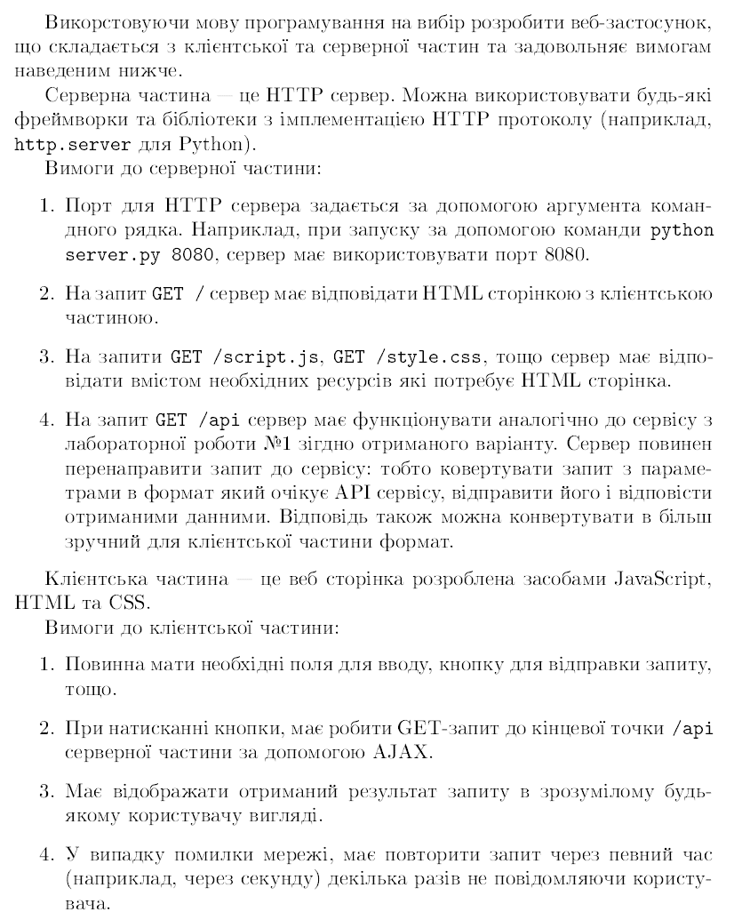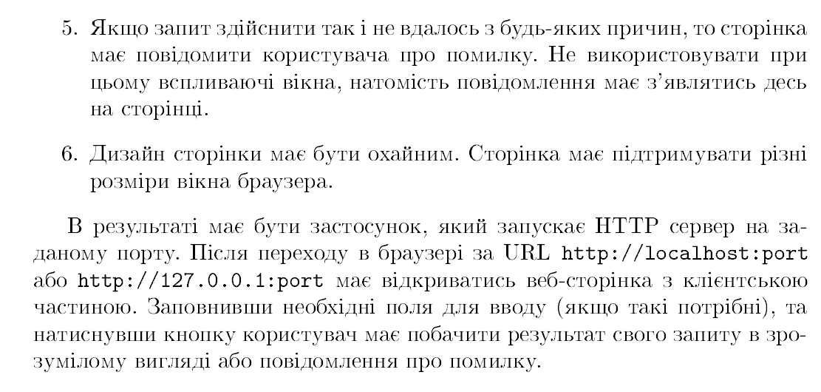

Хід роботи
Клієнтська частина:
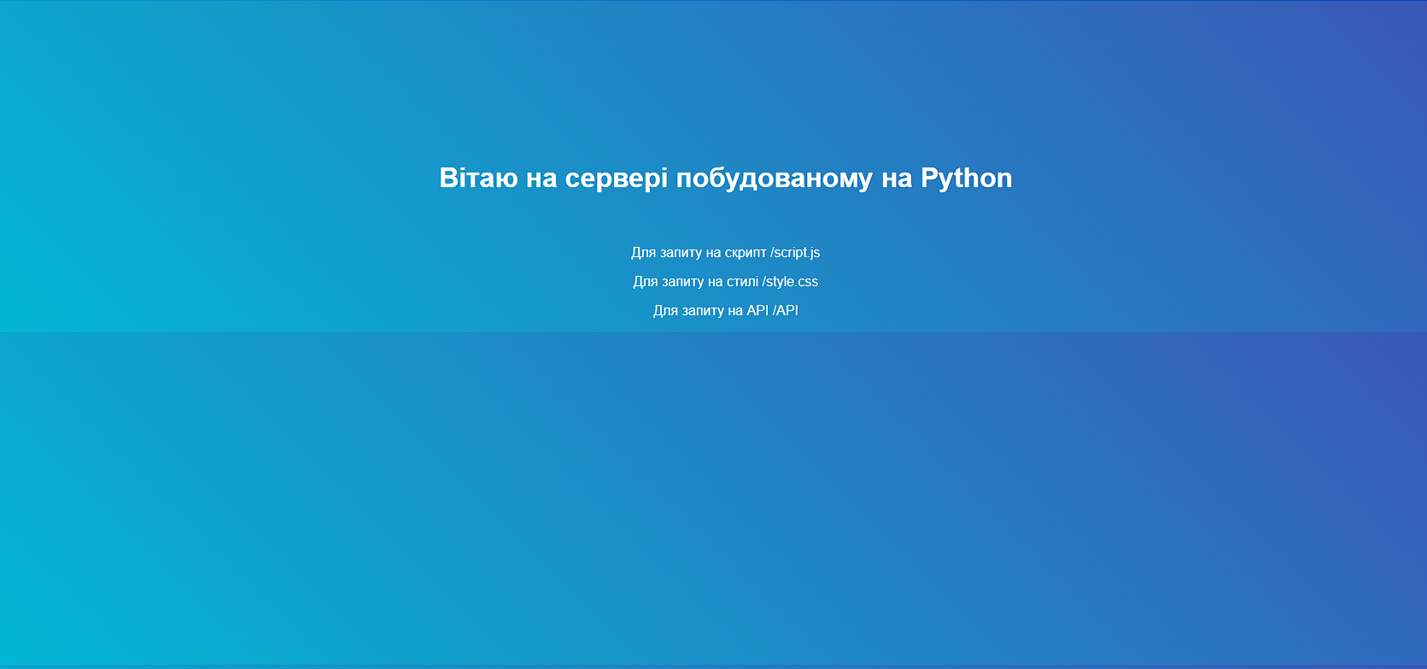
API:
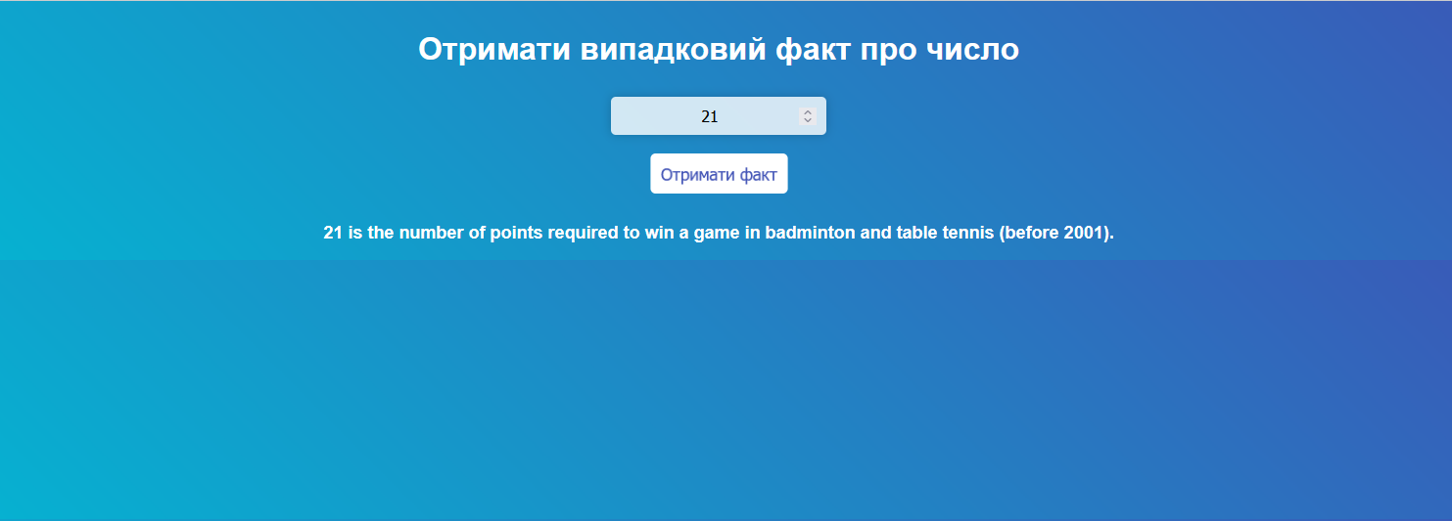
Посилання на репозиторій:
https://github.com/psht13/lab4
Висновок. В ході виконання лабораторної роботи було розроблено веб-застосунок, що складається з клієнтської та серверної частин та відповідає вимогам завдання. Серверна частина - HTTP сервер, побудований за допомогою Python (бібліотек http.server та socketserver). Роботу було завантажено у свій репозиторій на github.

